Bogotá. D.C, Septiembre 2017

Apreciado Señor Ishida:

En atención a su solicitud le informamos que usted debe validar que el producto Empresa de Base tecnológica (Spin-off y Start-up) cumpla con los requerimientos de existencia y calidad que se estipulan en el modelo de medición 2017 anexo número uno, teniendo en cuenta que este dentro de la ventana de observación, de acuerdo con la última convocatoria de medición de grupos 781, las fechas son, del 1 de Enero de 2012 al 31 de Diciembre de 2016.

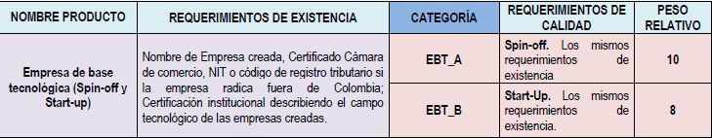

Sus comentarios y sugerencias son importantes para Colciencias.

Cualquier información adicional, no dude en contactarnos a través de nuestros canales dispuestos para usted: Formulario en línea en la página web <http://www.colciencias.gov.co/ciudadano/canal-pqrds>  correo electrónico [contacto@colciencias.gov.co](mailto:contacto@colciencias.gov.co), línea de atención al ciudadano en Bogotá 6258480 o nacional 018000914446 ext 2081.

Cordial saludo,

**Colciencias**

**Centro de Contacto**

PBX: (57-1) 625 8480 Ext: 2081

Av. Calle 26 N° 57- 41/83 Torre 8 Piso 2 Bogotá

[www.colciencias.gov.co](http://www.colciencias.gov.co/)